**Bài thực hành Tuần 10 (Git-GitHub)**

**Nội dung:**

1. Thao tác các lệnh cơ bản về Git, GitHub

* Clone project từ server về Local Repository
* Check-out 1 nhánh từ Local Repository về Working Space
* Thực hiện các chức năng thêm, sửa, xoá tại Working Space
* Add : xác nhận sự thay đổi của các files (đưa đến vùng Staging Area)
* Commit: cập nhật sự thay đổi lên Local Repository
* Cài đặt, tạo tài khoản Github:
* Đưa file từ client lên Github:

Project: demo3

Sinh viên thực hiện trên project có tên là Demo3. Thực hiện lần lượt các lệnh và chụp lại màn hình của các thao lệnh trên.

1. Thao tác các lệnh cơ bản về Git
2. **Git help:**

### Git config:

### Git version:

### Git mkdir:

### Git remote:

### Git init:

### Git status:

### Git add:

### Git commit

### Git diff:

### Git push:

### Git branch:

### Git checkout:

### Git fetch:

### Git merge:

### Git pull:

### Git stash:

### Git rebase:

### Git revert:

Hết.

**Bài Làm**

**Thao tác các lệnh cơ bản về Git, GitHub**

**Clone project từ server về Local Repository**

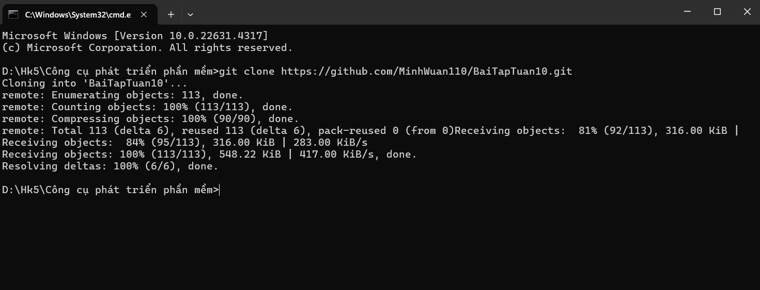

**Check-out 1 nhánh từ Local Repository về Working Space**

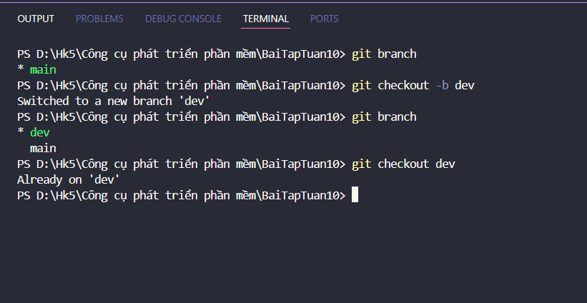

**Thực hiện các chức năng thêm, sửa, xoá tại Working Space**

-Thêm

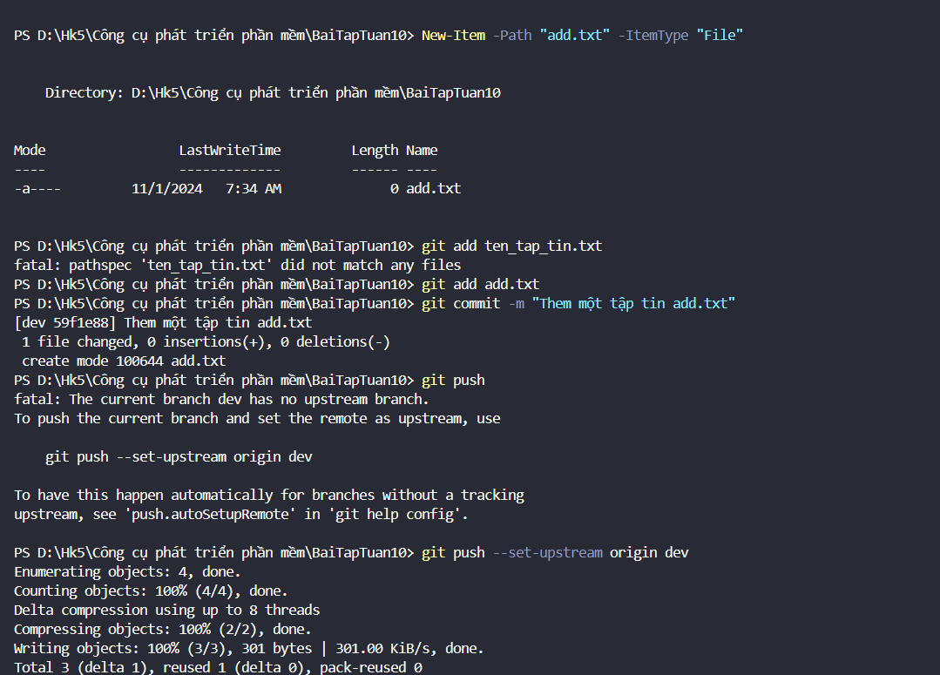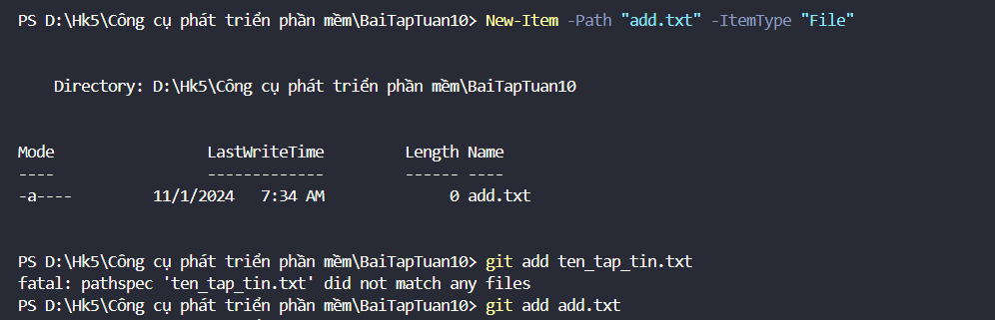

-Sữa

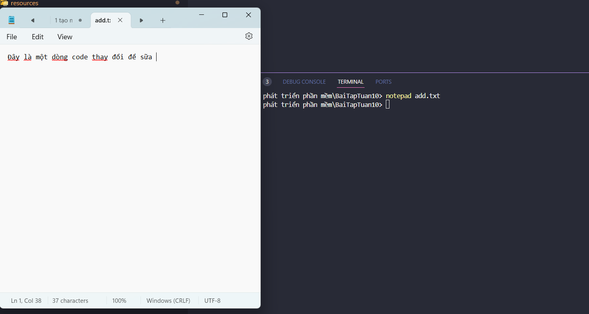

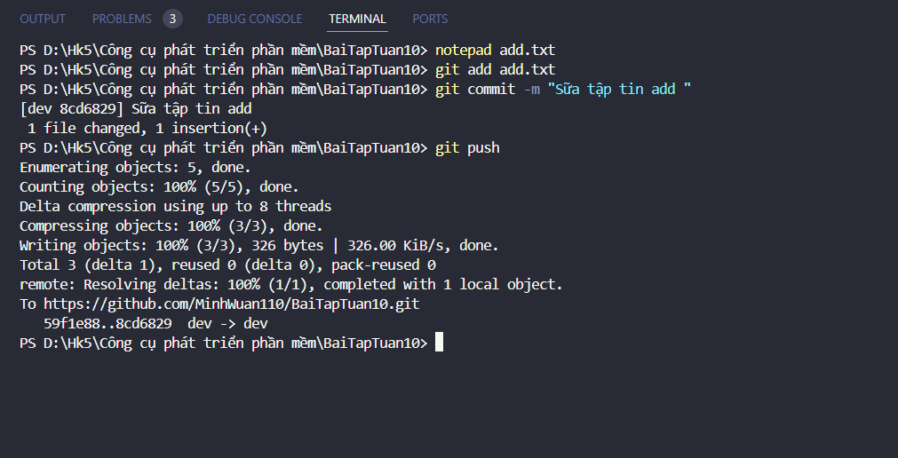

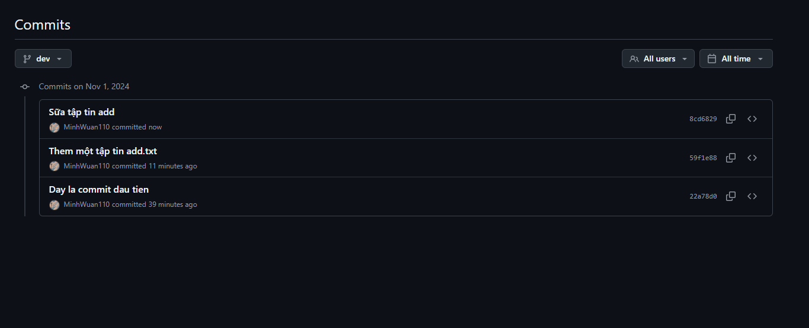

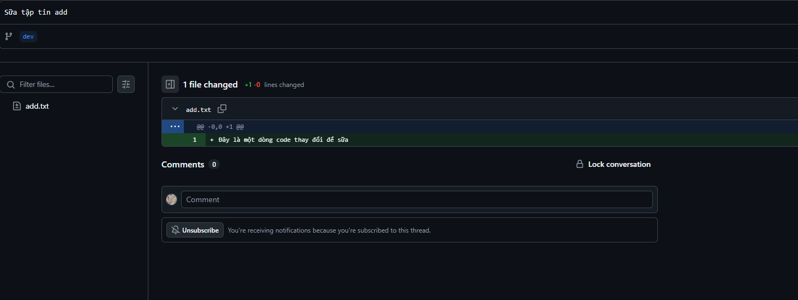

-Xóa

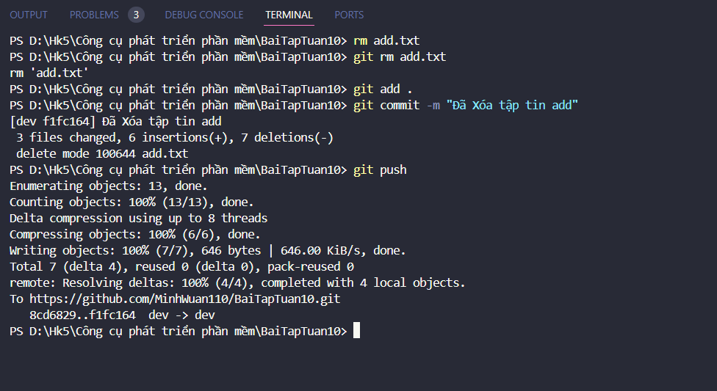

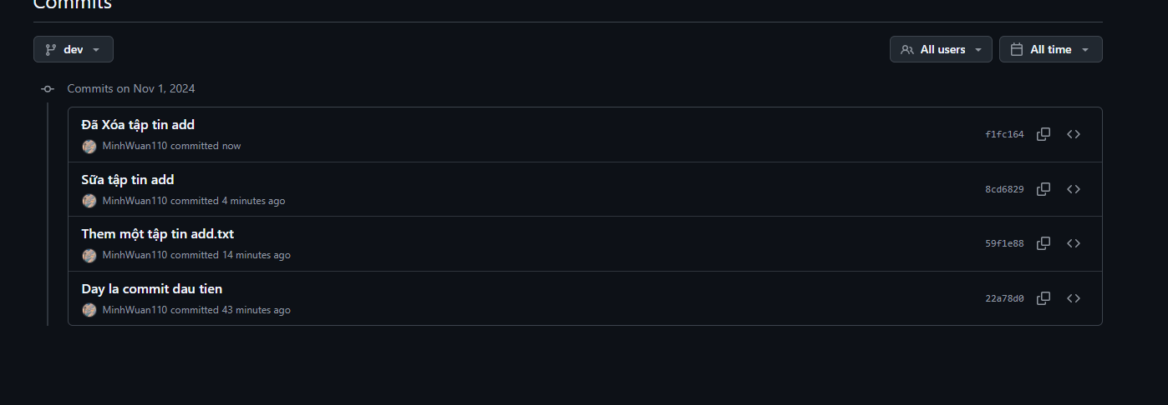

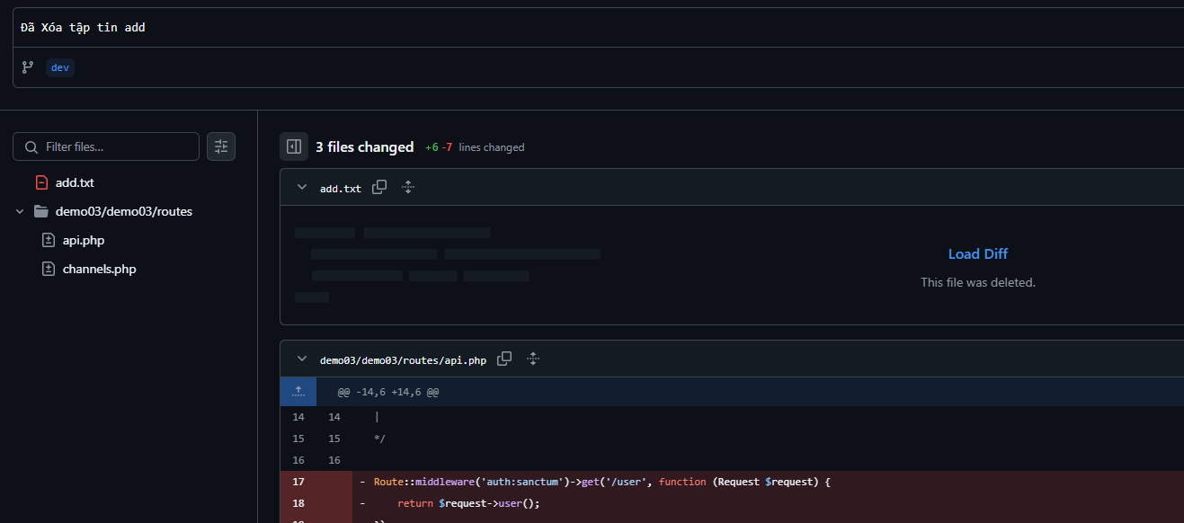

**Add : xác nhận sự thay đổi của các files (đưa đến vùng Staging Area)**

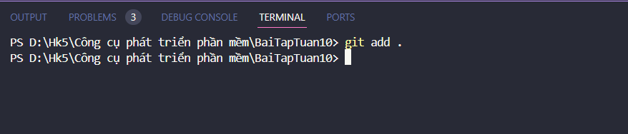

**Commit: cập nhật sự thay đổi lên Local Repository**

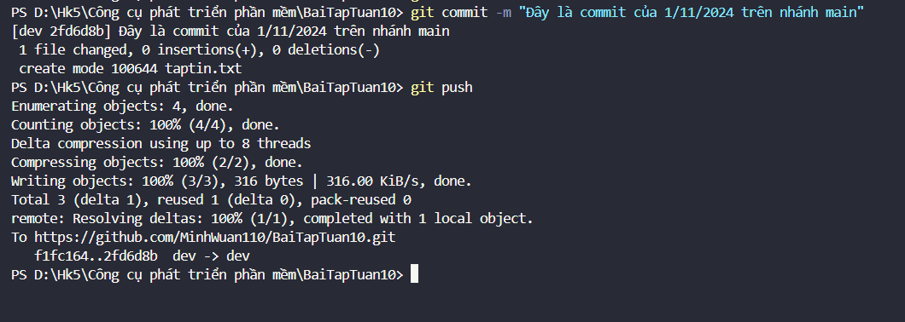

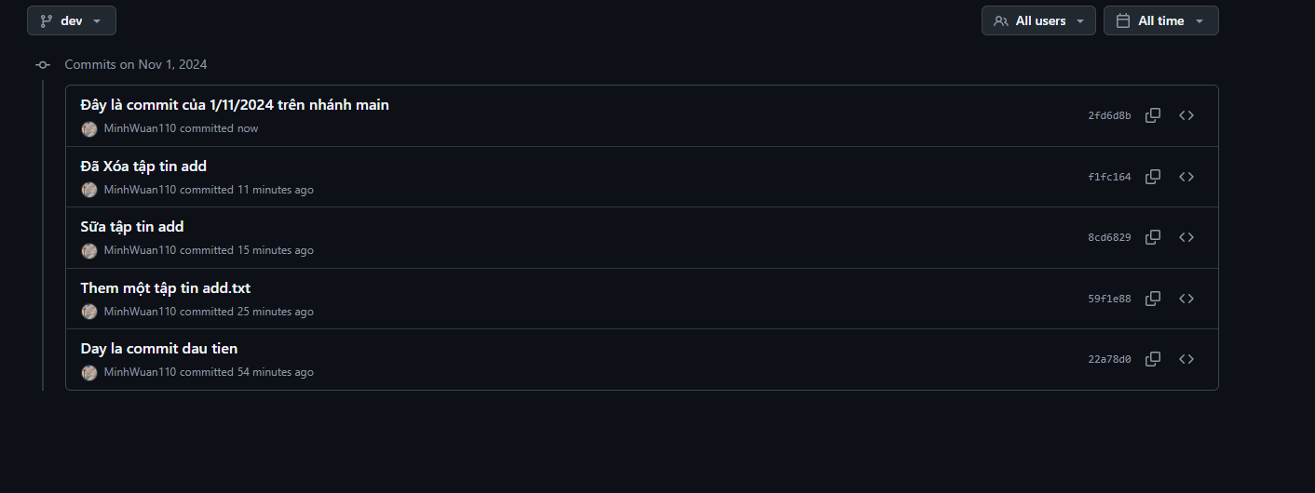

**Cài đặt, tạo tài khoản Github:**

Link dự án : https://github.com/MinhWuan110/BaiTapTuan10.git

Đã cài đặt

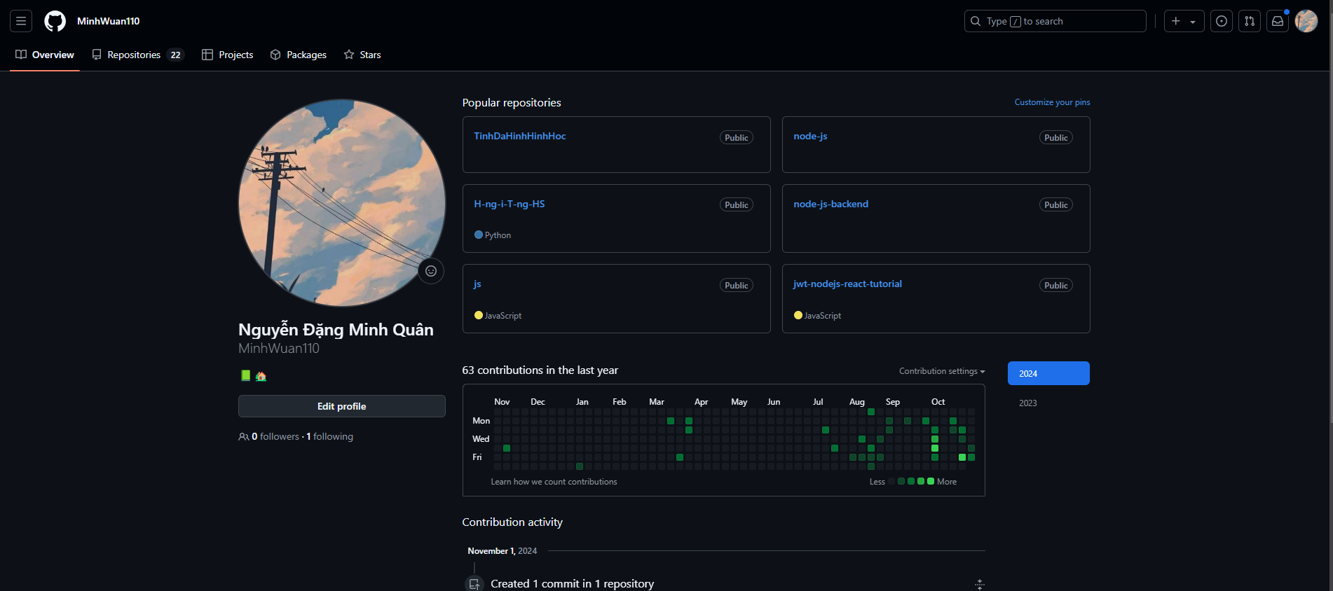

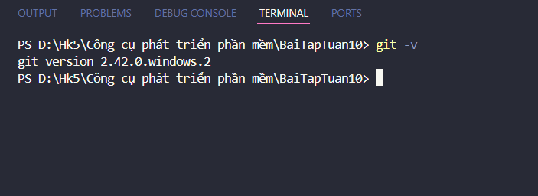

**Thao tác các lệnh cơ bản về Git**

**Git help:**

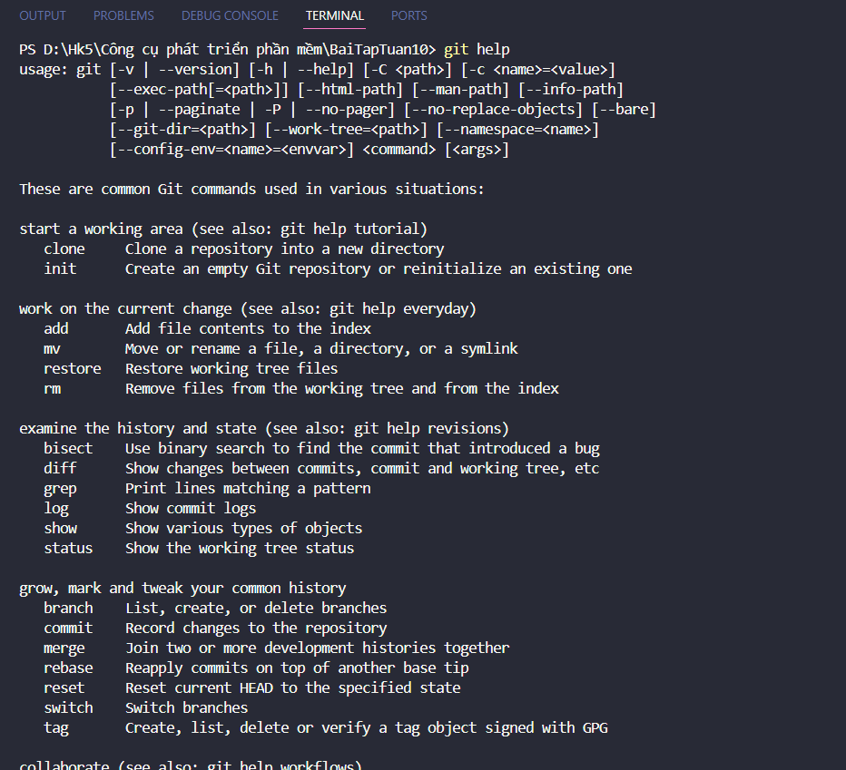

Hiển thị thông tin trợ giúp cho các lệnh Git.

### Git config:

### 

### được sử dụng để thiết lập thông tin cá nhân cho Git trên máy tính của bạn.

### Git version:

### 

### Lệnh này giúp kiễm tra version của git trên máy

### Git mkdir:

### 

### Lệnh này giúp tạo thư mục mới trong dự án

### Git remote:

### 

### Git init:

### 

### Git status:

### 

### Git add:

### 

### Git commit

### 

### Git diff:

### 

### 

### Git push:

### 

### Git branch:

### 

### Git checkout:

### 

### Chuyển sang một nhánh khác:

### 

### Tạo và chuyển sang một nhánh mới:

### Git fetch:

### Git merge:

### Git pull:

### Git stash:

### Git rebase:

### Git revert: